

REQUERIMIENTOS TÉCNICOS EXIGIDOS

“ADQUISICIÓN DE 01 CIELO PLISADO REMOVIBLE PARA LA PREFECTURA SIAT.”

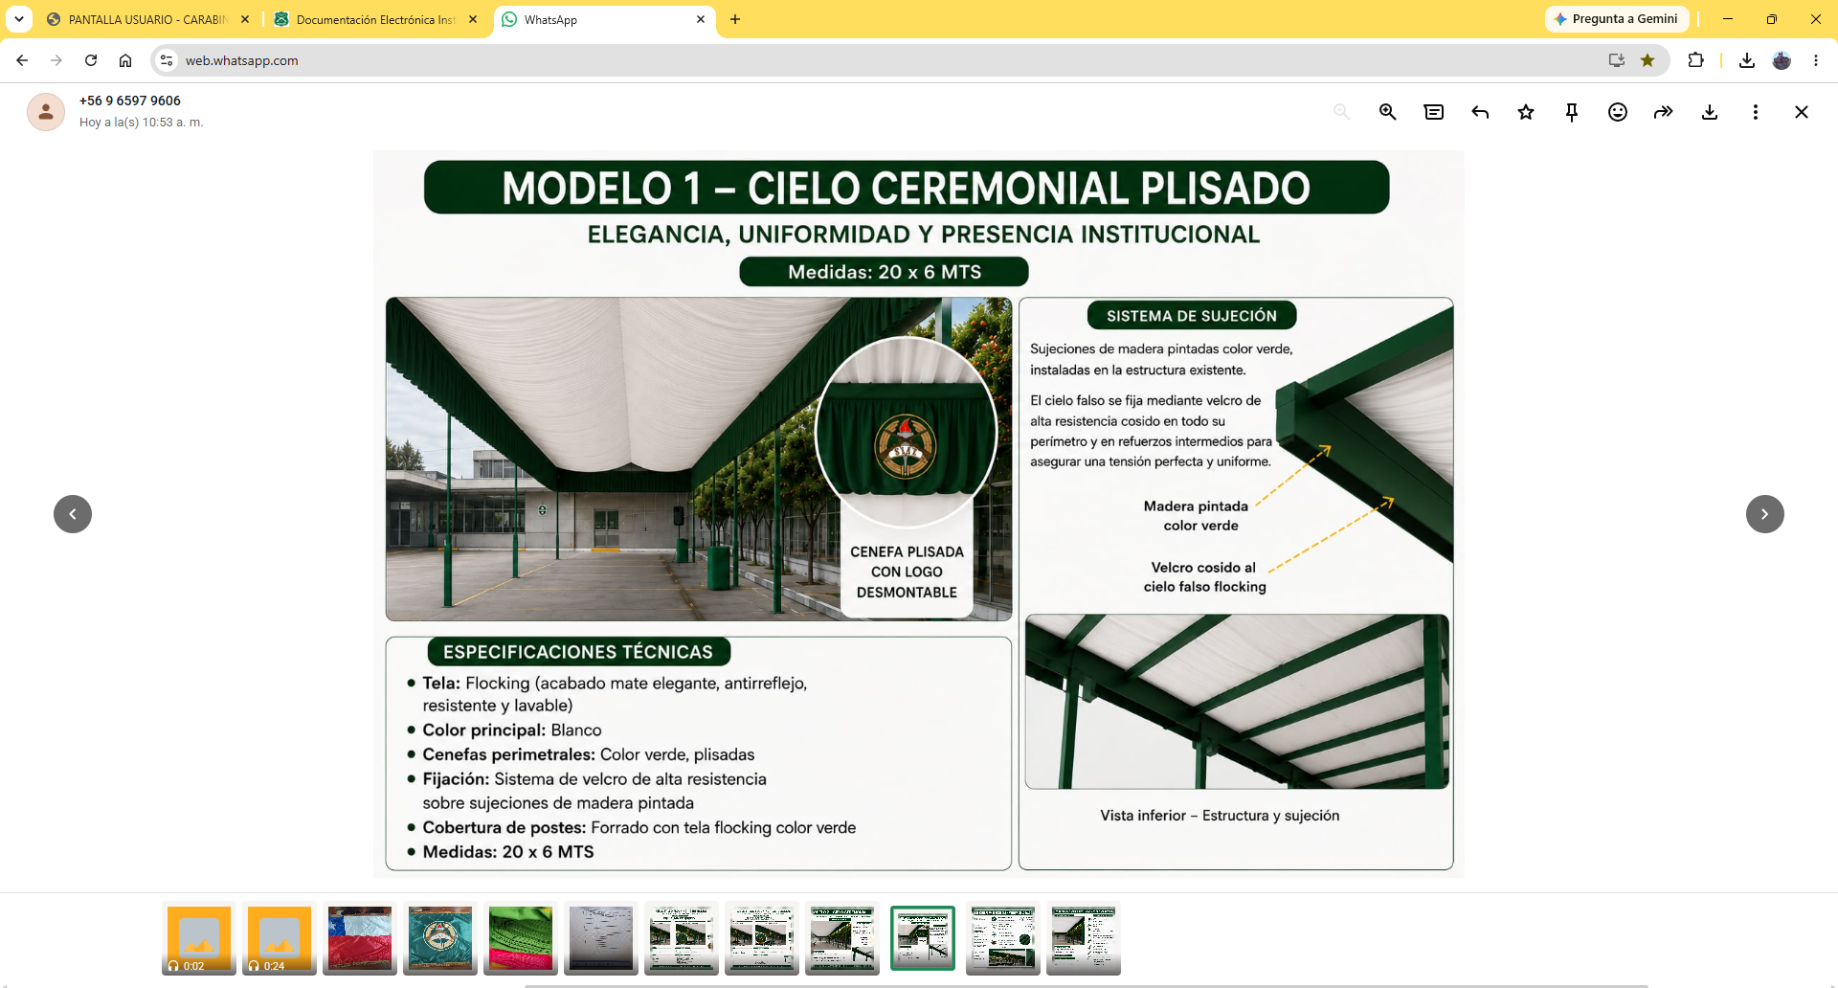 | ADQUISICIÓN DE 01 CIELO CEREMONIAL PLISADO DESMONTABLE
 | DIMENSIONES MEDIDAS 20X 6 MTS
 | CONFECCIÓN DE 01 PAÑO DE 20X 6MTS DESMONTABLE
 | TELA TIPO FLOCKING
 | CON PLIEGUES PROFUNDOS Y ONDULADOS
 | CONSIDERAR SUJECIONES DE VELCRO Y DE MADERAS PINTADAS DE ALTA RESISTENCIA SOBRE ESTRUCTURA O SUPERFICIE RÍGIDA
 | POSTES FORRADOS CON TELA FLOCKING VERDE DESMONTABLE SISTEMA DE VELCRO O CIERRE
 | UNA VEZ ACEPTADA LA ORDEN DE COMPRA SU ENTREGA NO DEBE SUPERAR LOS 30 DIAS
 | CONSIDERAR VISITA TECNICA EN AVENIDA PEDRO DE VALDIVIA NRO. 4795 ÑUÑOA
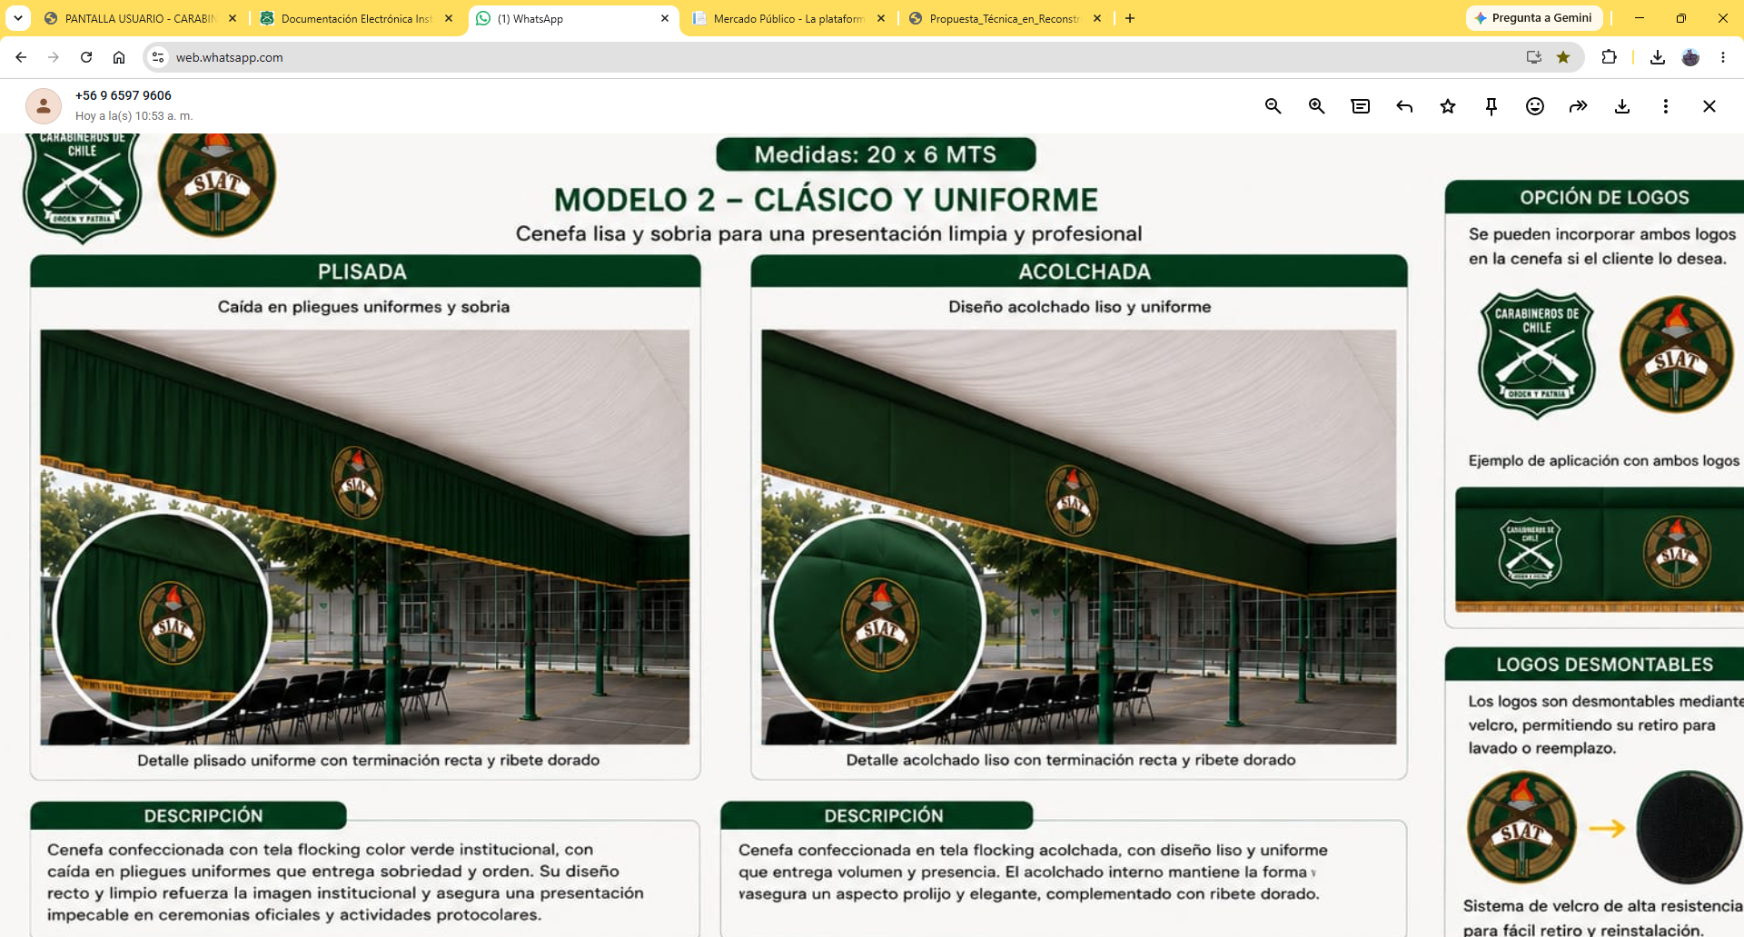 | CENEFAS
 | CONSIDERAR CENEFAS DE 50 CM COLOR VERDE PLISADAS CON DISEÑO LISO Y PLISADO Y RIBETES DORADOS
 | CON 01 LOGO PREFECTURA SIAT BORDADO FRONTIS E INTERIOR VISTA 30 CMS
 | CON 01 LOGO CARABINEROS DE CHILE BORDADO FRONTIS 30 CMS
 | Y LEYENDA PREFECTURA DE INVESTIGACIÓN DE ACCIDENTES EN EL TRÁNSITO BORDADO CENTRADO DE 30 CMS.
 | TELA TIPO FLOCKING
 | CONSIDERAR VISITA TECNICA EN AVENIDA PEDRO DE VALDIVIA NRO. 4795 ÑUÑOA

BOLSOS DE TRANSPORTES
CONSIDERAR BOLSOS DE TRANSPORTES PARA LA CARPA TELA
EN TELA LONETA O SUPERIOR RESISTENTE CON CIERRE Y LOGOS BORDADOS
BOLSO PARA LA CENEFA
CONSIDERAR BOLSOS DE TRANSPORTES PARA LA CENEFA
EN TELA LONETA O SUPERIOR RESISTENTE CON CIERRE Y LOGOS BODADOS
CONSIDERAR VISITA TECNICA EN AVENIDA PEDRO DE VALDIVIA NRO. 4795 ÑUÑOA

